**UNIVERSIDAD DEL VALLE DE GUATEMALA**

Introducción a la ingeniería en Ciencias de la Computación y tecnologías de la información

Ing. [Douglas Leonel Barrios Gonzalez](mailto:dlbarrios@uvg.edu.gt)

Proyecto  2 - Fase 1

Francis Aguilar #22243

Angela García #22869

Fernando Echeverría  #22610

Diego García  #22404

Gabriel Pineda #22880

**GUATEMALA, mayo de 2023**

**Tema:**

Recomendación de profesores

**Definición del problema**

La problemática encontrada es que gran parte de los estudiantes de la universidad a la hora de las asignaciones se encuentran con varios problemas; siendo uno de estos él no saber con quién asignarse debido a que muchas de las veces no conocen realmente al catedrático con el que piensan llevar el curso, por lo que deciden solo asignarse por horario.

Algunas personas optan por asignarse con el mismo catedrático con el que ya han recibido ciertas clases, pero el verdadero problema ocurre cuando no han recibido alguna clase con alguna de las opciones determinadas o que el maestro que quieren no está disponible en el horario que necesitan.

A pesar de que varias personas han llegado a tener recomendaciones por parte de otros estudiantes para conocer más acerca del curso que recibirán, se asignan uno de los catedráticos recomendados. Pero a la hora de recibir el curso, se encuentran con más inconvenientes, como el hecho de que no se ajusta a su metodología de estudio o sus valores; además que ven diferencias entre las secciones como en tareas, actividades y forma de enseñar, por lo cual se arrepienten de haberse asignado con cierto catedrático, botando la clase para asignarse en otro semestre o simplemente llevando la clase por obligación más que por aprender.

Entonces luego de recibir estos cursos, la mayoría comenta lo que ha experimentado con cierto catedrático y como le fue en el curso, comparando lo que aprendió y dando estas recomendaciones. Pero a pesar de que varias veces las recomendaciones ayudan, también pueden estar sesgadas por solo un punto de vista, además que normalmente estas solo son de estudiantes de su misma carrera, sin tener opiniones de otras carreras, otros años o incluso de maestros.

**Mapas de empatía**

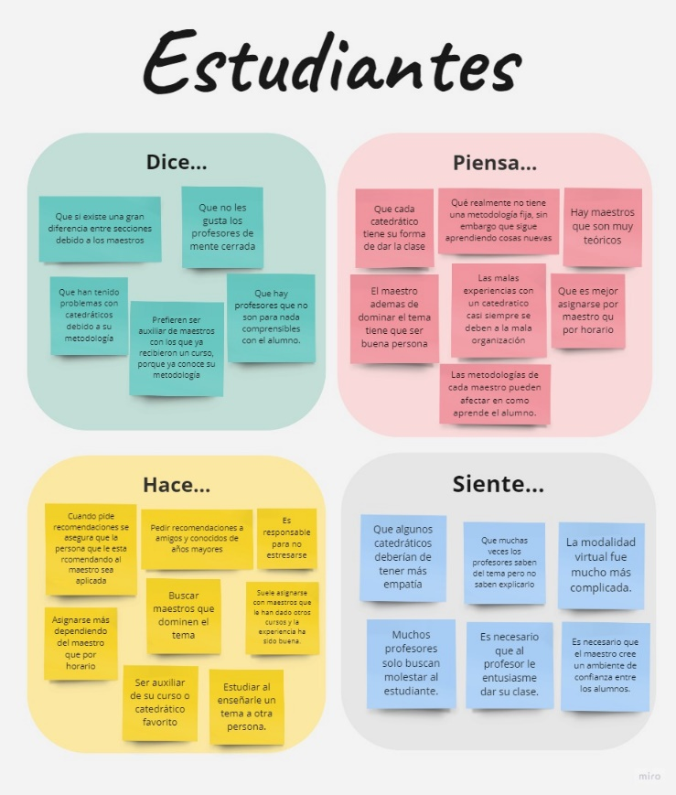

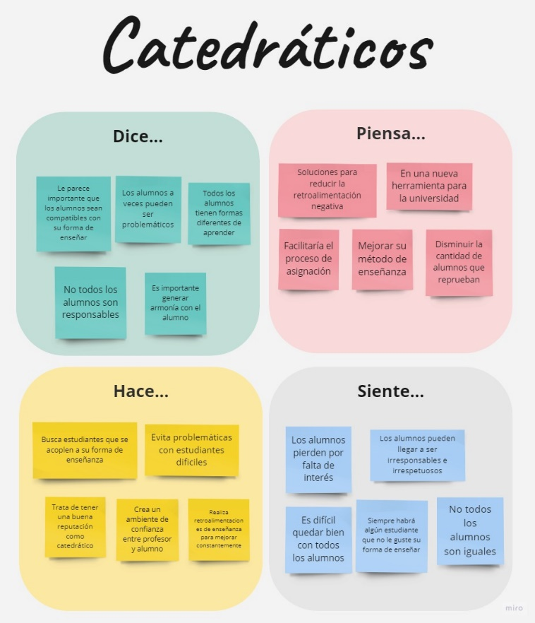

**Necesidades y oportunidades**

**Necesidades:**

* Dar a conocer los perfiles de los catedráticos.
* Tener un espacio en donde los alumnos puedan ver las opiniones de otros alumnos.
* Informar sobre que cursos da cada catedrático.
* Facilitar el proceso de selección de catedrático a la hora de asignarse a un curso.
* Evitar problemáticas con profesores.

**Oportunidades**

* Facilitar el proceso de asignación.
* Crear un ambiente de armonía por medio de un sistema de recomendaciones que permita entrelazar a los alumnos que sean compatibles con la forma de enseñanza de los catedráticos.
* Brindar un espacio de comunicación para los alumnos y catedráticos para incentivar retroalimentación para ambos usuarios.

**Prototipos de baja fidelidad**

* [**https://www.canva.com/design/DAFh319ug-Y/wr--sl11UjmEItyYJVUkng/edit?utm_content=DAFh319ug-Y&utm_campaign=designshare&utm_medium=link2&utm_source=sharebutton**](https://www.canva.com/design/DAFh319ug-Y/wr--sl11UjmEItyYJVUkng/edit?utm_content=DAFh319ug-Y&utm_campaign=designshare&utm_medium=link2&utm_source=sharebutton)